实验十一、PPP 的应用
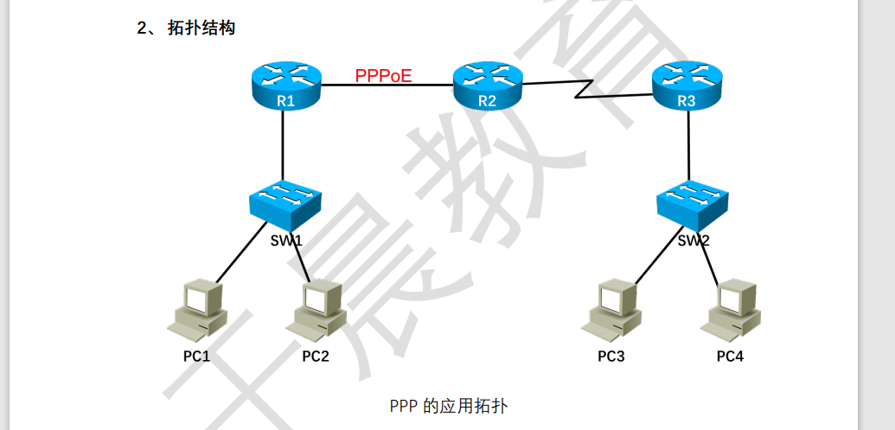

参照逻辑拓扑，使用合适的线缆完成物理拓扑的搭建

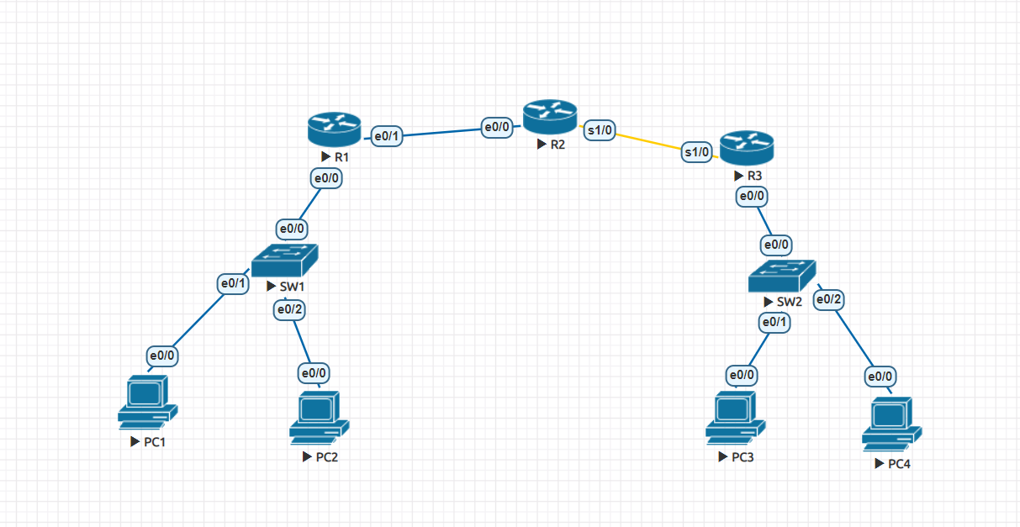

R1 为公司 A 的网关，内网地址自行规划，公司 A 外网通过 PPPoE 方式 接入因特网，其中 R2 为运营商设备，该运营商要求公司 A 采用 CHAP 验证方式接入因特网，并且 CHAP 验证的用户名为 admin，密码 为 666 ，该运营商为公司 A 分配的地址为地址池 211.12.34.0/24 中的地址
r2(config)#username admin password 666
r2(config)#ip local pool pppoe 211.12.34.1 211.12.34.10
r2(config)#int virtual-template 10
r2(config-if)#ip address 211.12.34.22 255.255.255.0
r2(config-if)#encapsulation ppp
r2(config-if)#ppp authentication chap
r2(config-if)#peer default ip address pool pppoe
r2(config-if)#exit
r2(config)#bba-group pppoe ccie
r2(config-bba-group)#virtual-template 10
r2(config-bba-group)#exit
r2(config)#int e0/0
r2(config-if)#pppoe enable group ccie

r1(config)#int dialer 10
r1(config-if)#en
r1(config-if)#encapsulation ppp
r1(config-if)#ppp chap hostname admin
r1(config-if)#ppp chap password 666
r1(config-if)#ip address negotiated
r1(config-if)#dialer pool 1
r1(config-if)#exit
r1(config-if)#int e0/1
r1(config-if)#pppoe-client dial-pool-number 1
r1(config-if)#no sh
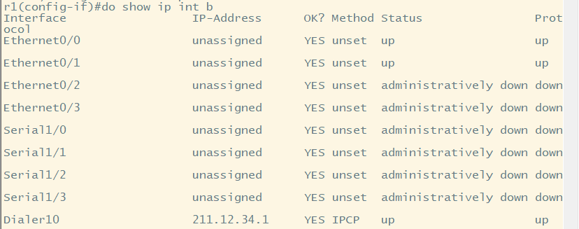

R3 为公司 B 的网关，内网地址自行规划，采用 PPP 专线的方式接入因特 网，该运营商要求公司 B 采用 PAP 验证方式接入因特网，并且 PAP 验证 的用户名为 18705924321，密码为 5202019 ，该运营商为公司 B 分配的 地址为地址池 211.65.43.0/24 中的地址
r2(config)#username admin2 password 666
r2(config)#ip local pool pap 211.65.43.1 211.65.43.10
r2(config)#int s1/0
r2(config-if)#ip address 211.65.43.22 255.255.255.0
r2(config-if)#encapsulation ppp
r2(config-if)#peer default ip address pool pap
r2(config-if)#no sh

r3(config)#int s1/0
r3(config-if)#encapsulation ppp
^

r3(config-if)#ppp pap sent-username admin password 666
r3(config-if)#ip address negotiated
r3(config-if)#no sh
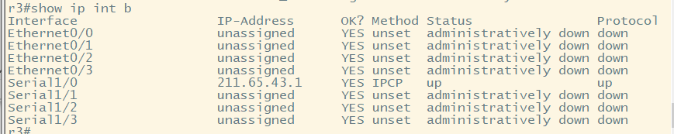

在 R2 上启用 loopback1，地址设置为 8.8.8.8/24
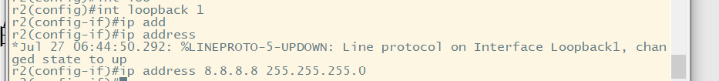

在公司 A 和公司 B 配置 PAT，实现公司 A 和公司 B 的用户都能访问因特 网中的 8.8.8.8
r1(config)#int e0/0
r1(config-if)#ip address 192.168.10.254 255.255.255.0
r1(config-if)#no sh
r1(config-if)#ip nat inside
r1(config-if)#int e0/
r1(config)#int dialer 10
r1(config-if)#IP nat outside
r1(config-if)#exit
r1(config)#access-list 1 permit 192.168.10.0 0.0.0.255
r1(config)#ip nat inside source list 1 int Dialer 10 overload
r1(config)#ip route 0.0.0.0 0.0.0.0
r1(config)#ip route 0.0.0.0 0.0.0.0 211.12.34.22
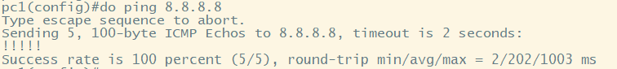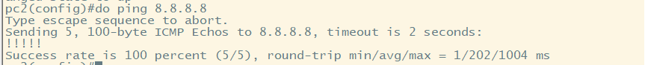
r3(config)#int e0/0
r3(config-if)#ip add
r3(config-if)#ip address 192.168.30.254 255.255.255.0
r3(config-if)#no sh
r3(config-if)#ip nat inside

r3(config)#int s1/0
r3(config-if)#ip nat outside
r3(config-if)#exit
r3(config)#access-list 1 permit 192.168.30.0 0.0.0.255
r3(config)#ip nat inside source list 1 int s1/0 overload
r3(config)#ip route 0.0.0.0 0.0.0.0 s1/0
